

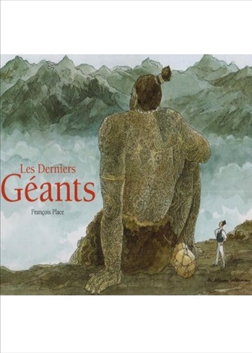
Les derniers géants
François Place

Question | 1 | 2 | 3 | 4 | 5 | 6 | 7 | TOTAL
Ma note
Note maximale | 2 | 3 | 3 | 3 | 3 | 3 | 3 | 20

- Que découvre Archibald Léopold Ruthmore sur la dent de géant ?
- De la poussière d’or.
- Une graine inconnue.
- Une carte de géographie.

- Sur quel continent se trouve le pays des géants ?
- En Afrique.
- En Amérique.
- En Asie.

- Comment Archibald échappe-t-il à l’attaque des Wa ?
- Il est caché par des fougères géantes.
- Il s’enfuit dès le début de l’attaque.
- Il se glisse dans un marécage pour se cacher.

- Combien de géants Archibald rencontre-t-il ?
- 5.
- 9.
- 15.

- D’après les calculs d’Archibald, combien de temps les géants dorment-ils ?
- 1 mois.
- 10 ans.
- 200 ans.

- A la fin du récit, pourquoi Archibald décide-t-il de ne plus écrire ?
- Il est devenu suffisamment riche et peut maintenant se reposer.
- Parce que les géants ont été tués à cause du livre qu’il a écrit.
- Parce qu’un des géants lui a brisé les doigts de la main droite.

- Quelle profession exerce-t-il à la fin de l’histoire ?
- Marin.
- Ministre.
- Ambassadeur.

Les derniers géants
François Place

Question | 1 | 2 | 3 | 4 | 5 | 6 | 7 | TOTAL
Ma note
Note maximale | 2 | 3 | 3 | 3 | 3 | 3 | 3 | 20

- Que découvre Archibald Léopold Ruthmore sur la dent de géant ?
- De la poussière d’or.
- Une graine inconnue.
- Une carte de géographie.

- Sur quel continent se trouve le pays des géants ?
- En Afrique.
- En Amérique.
- En Asie.

- Comment Archibald échappe-t-il à l’attaque des Wa ?
- Il est caché par des fougères géantes.
- Il s’enfuit dès le début de l’attaque.
- Il se glisse dans un marécage pour se cacher.

- Combien de géants Archibald rencontre-t-il ?
- 5.
- 9.
- 15.

- D’après les calculs d’Archibald, combien de temps les géants dorment-ils ?
- 1 mois.
- 10 ans.
- 200 ans.

- A la fin du récit, pourquoi Archibald décide-t-il de ne plus écrire ?
- Il est devenu suffisamment riche et peut maintenant se reposer.
- Parce que les géants ont été tués à cause du livre qu’il a écrit.
- Parce qu’un des géants lui a brisé les doigts de la main droite.

- Quelle profession exerce-t-il à la fin de l’histoire ?
- Marin.
- Ministre.
- Ambassadeur.

